简 讯
成都市双流区音乐名教师（陈双）工作室

名师领课堂 书香润心灵
2019 年 5 月 19日双流区音乐名教师工作室全体成员走进四川省双流艺体中学，工作室学员杨婧婧、魏秋月进行了读书心得分享，杨应芝、张天鸿两位学员带来了地方音乐课程资源《川腔蜀韵》优质课展示，本次活动内容形式丰富多样，每位学员受益匪浅。

指导思想

围绕工作室“德艺双馨”的发展理念，秉持，共同学习、共同探究、共同发展、共同进步的“四共策略”，紧扣课堂探究、理论研修、课题探究、技能展示四个维度，扎实推进工作室的常规研修工作。浓厚工作室氛围，丰富工作室研修文化，建构教师的发展高地。

二、活动目的
通过读书分享活动，学员认真撰写读书笔记和读书心得，提高自身理论修养，充分利用工作室网络和集中研修交流心得体会，以同伴互助的方式实现学员的共同成长。通过优课展示，优化工作室学员课堂教学的方法，提升课堂教学能力，为锻造德艺双馨的艺体教师，不懈努力。
- 活动过程
- 四川省双流艺体中学 杨婧婧老师分享书籍《音乐之旅》
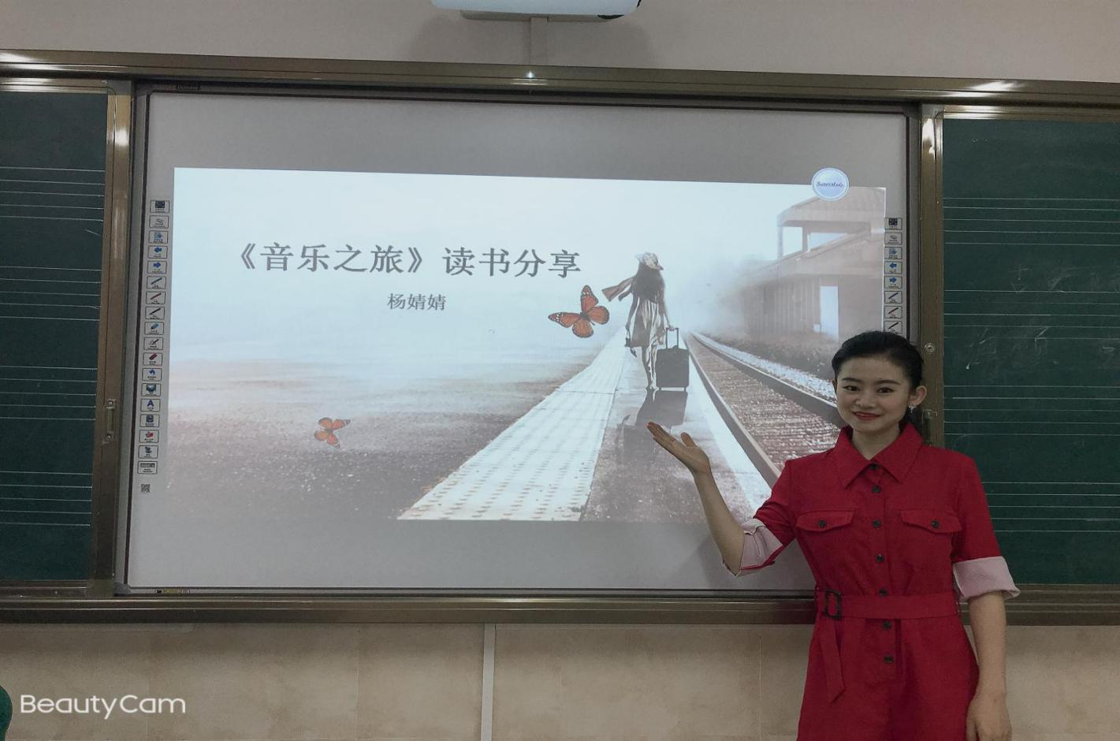
杨婧婧老师从书籍的基本内容，读书笔记和读书心得来给我们分享这本书籍，从第一篇章的认识音乐到第三篇章的遨游乐海。杨老师用她精湛的语言为我们讲解了此书籍的魅力所在。

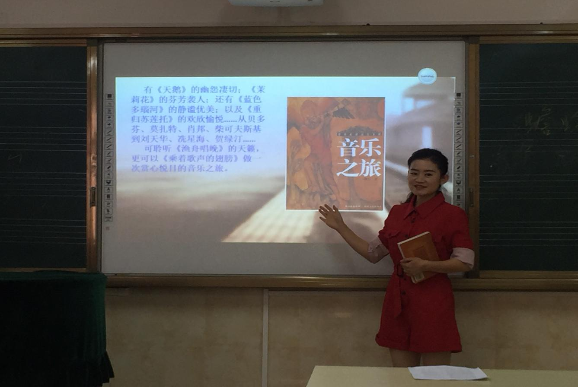

《音乐之旅》中谈到“欣赏即为：怀着由衷的欣赏热爱之情，自动追求从音乐中获得自我满足和自我实践过程。音乐欣赏可以使读者广泛接触各类音乐作品，在音乐实践中感受音乐，理解音乐；增长音乐欣赏知识；同时，开阔艺术视野，提高大众的艺术素质。

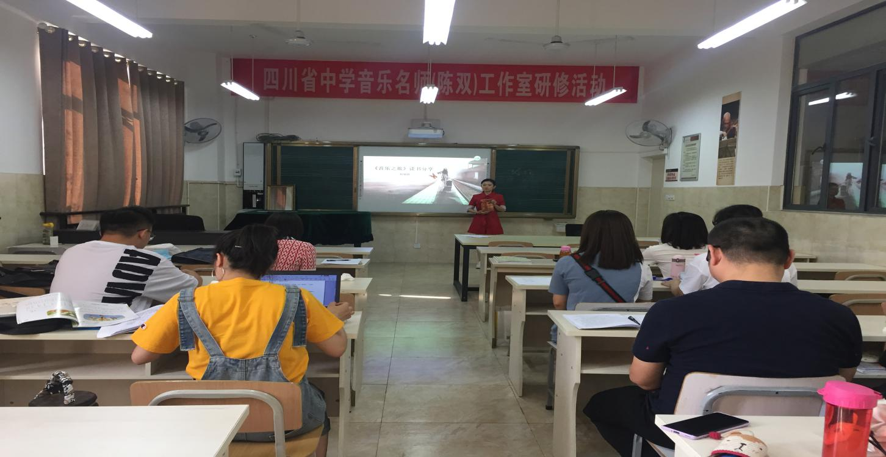
（二）成都市双流区棠湖小学 魏秋月分享书籍《正面管教》

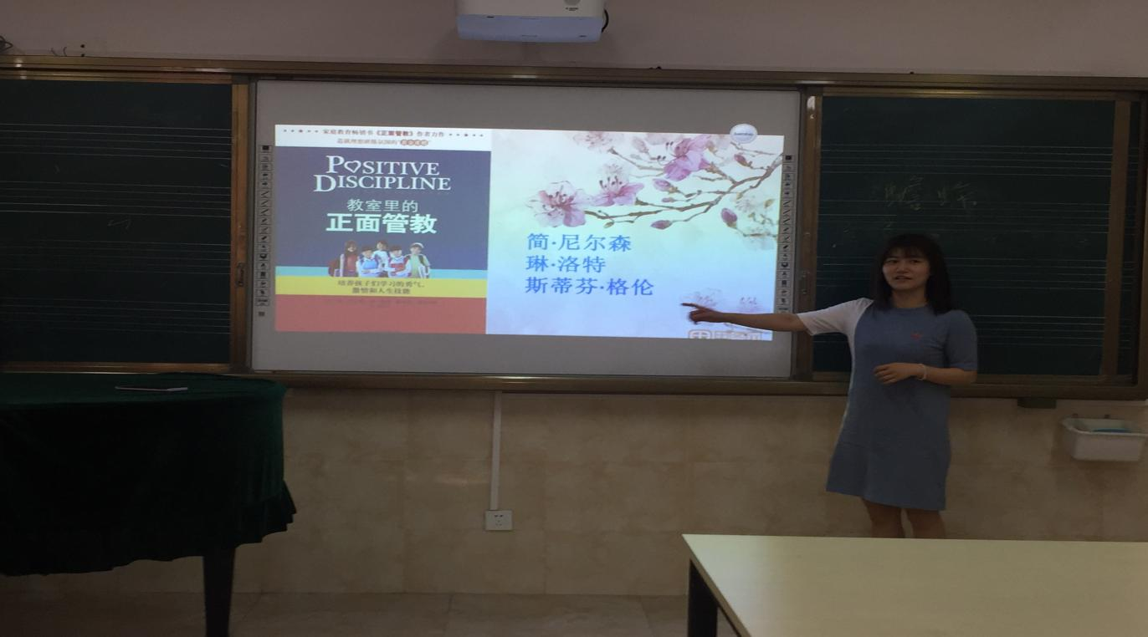

魏老师介绍到：正面管教是一种不同方式，让学生们参与专注地解决问题，而不是成为惩罚和奖励的被动接受者。

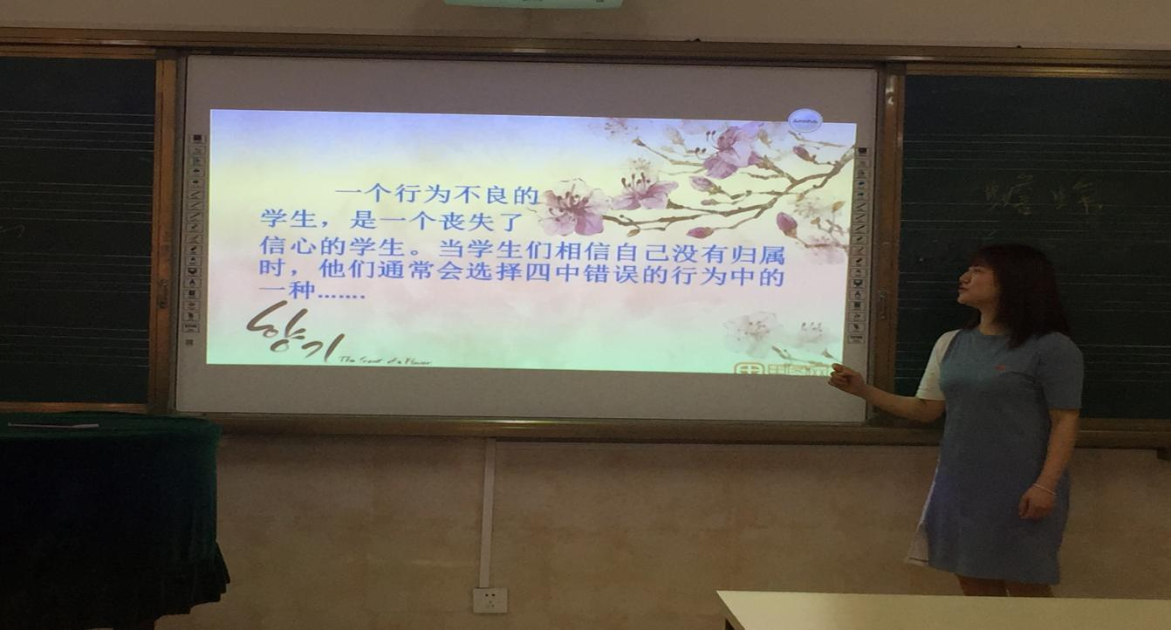

魏老师结合书籍的基本内容，在教学中关注的不仅是学生的知识，而是关注学生的行为习惯背后的信念。

- 成都市双流区双华小学 杨应芝 《一跳跳到天亮啰》

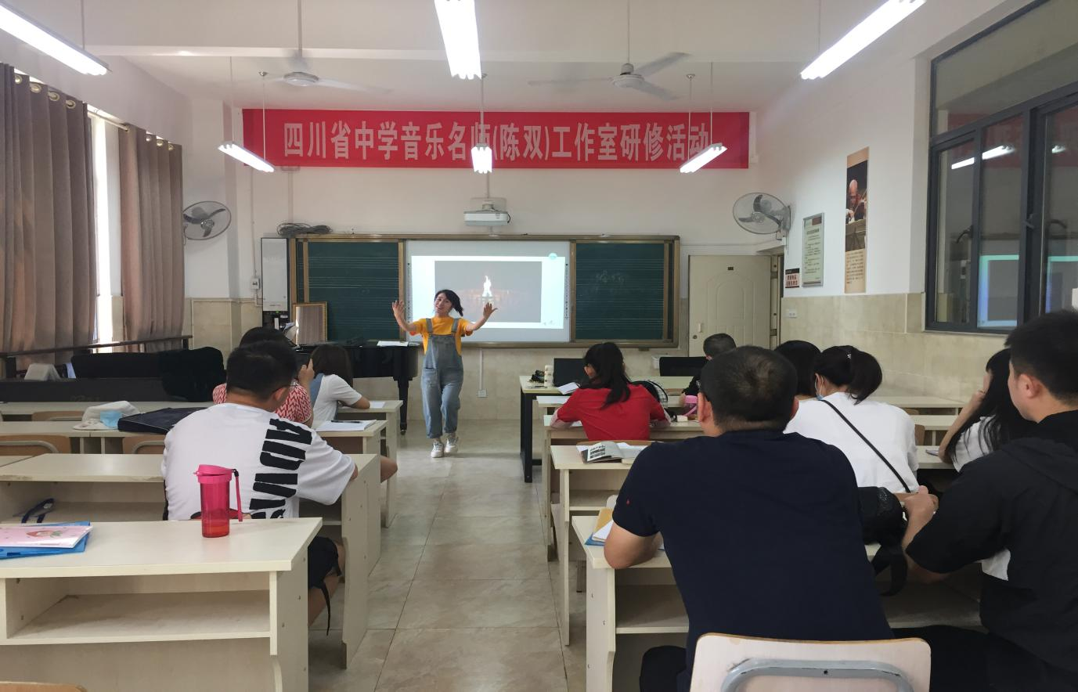

杨应芝老师这堂课主要是《川腔蜀韵》地方音乐资源优质课，整堂课始终以音乐为主线，以音乐审美为核心，充分体现其音乐性。教学模式符合新课改理念，构思新颖，衔接巧妙。本课教学模式教新颖，教学环节之间，课堂教学流利顺畅。

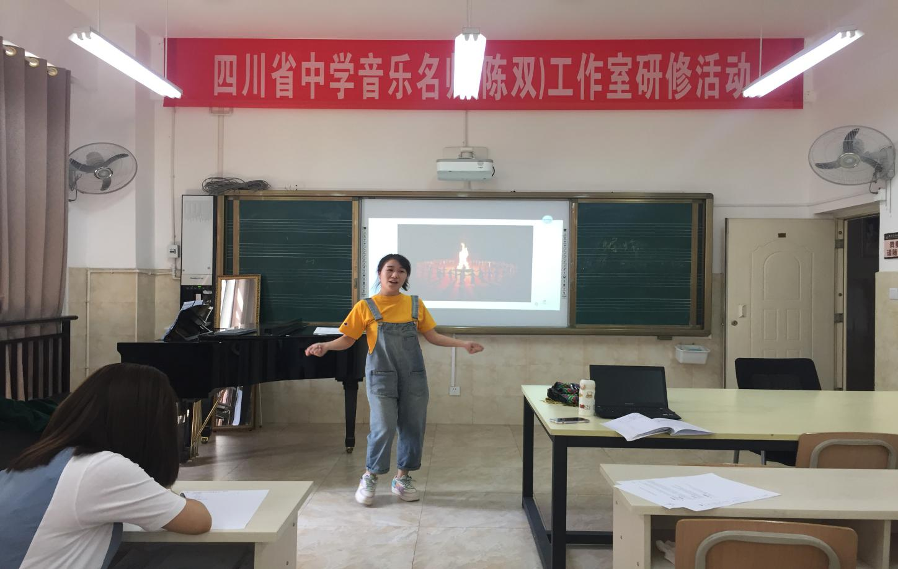

（四）成都市双流区棠湖中学实验学校 张天鸿 《太阳出来喜洋洋》

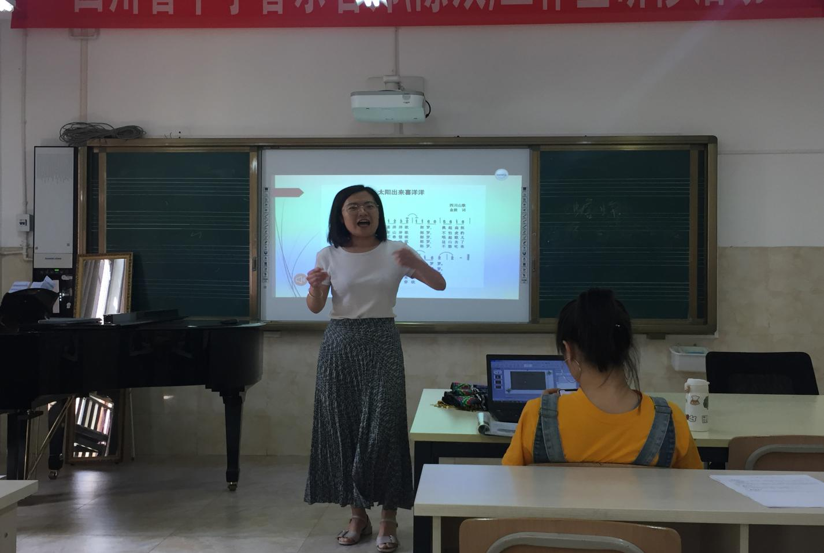

张老师这堂课也是属于《川腔蜀韵》地方音乐资源优质课，课堂氛围生动活泼，教学手段丰富多样。

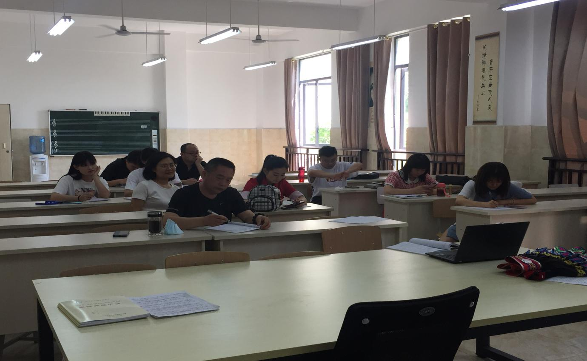
- 导师评课 学员探究

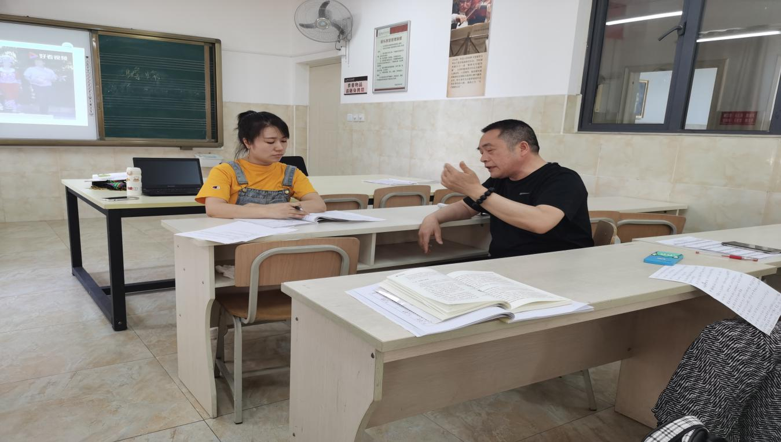

导师结合学科核心素养中提出：
- 杨应芝老师的课堂，应该是分为三个部分
第一：导入，导入部分一定要直奔主题，从教师的服装让学生来回答本节课的主题。
第二：教学过程中要让学生唱会，教师可通过范唱将学生带入课堂，并且教师不能说太多，而是要让学生听完之后，学生自己去发现这首歌的音乐要素，比如：演唱形式，演唱的语言。
第三：拓展。在学生唱会歌曲之后，怎样去表现。还是从音乐元素出发，加入简单的二声部，让学生反复感受和演唱歌曲。分组表现这首歌曲，通过篝火晚会，让学生在动作中再次感受音乐。
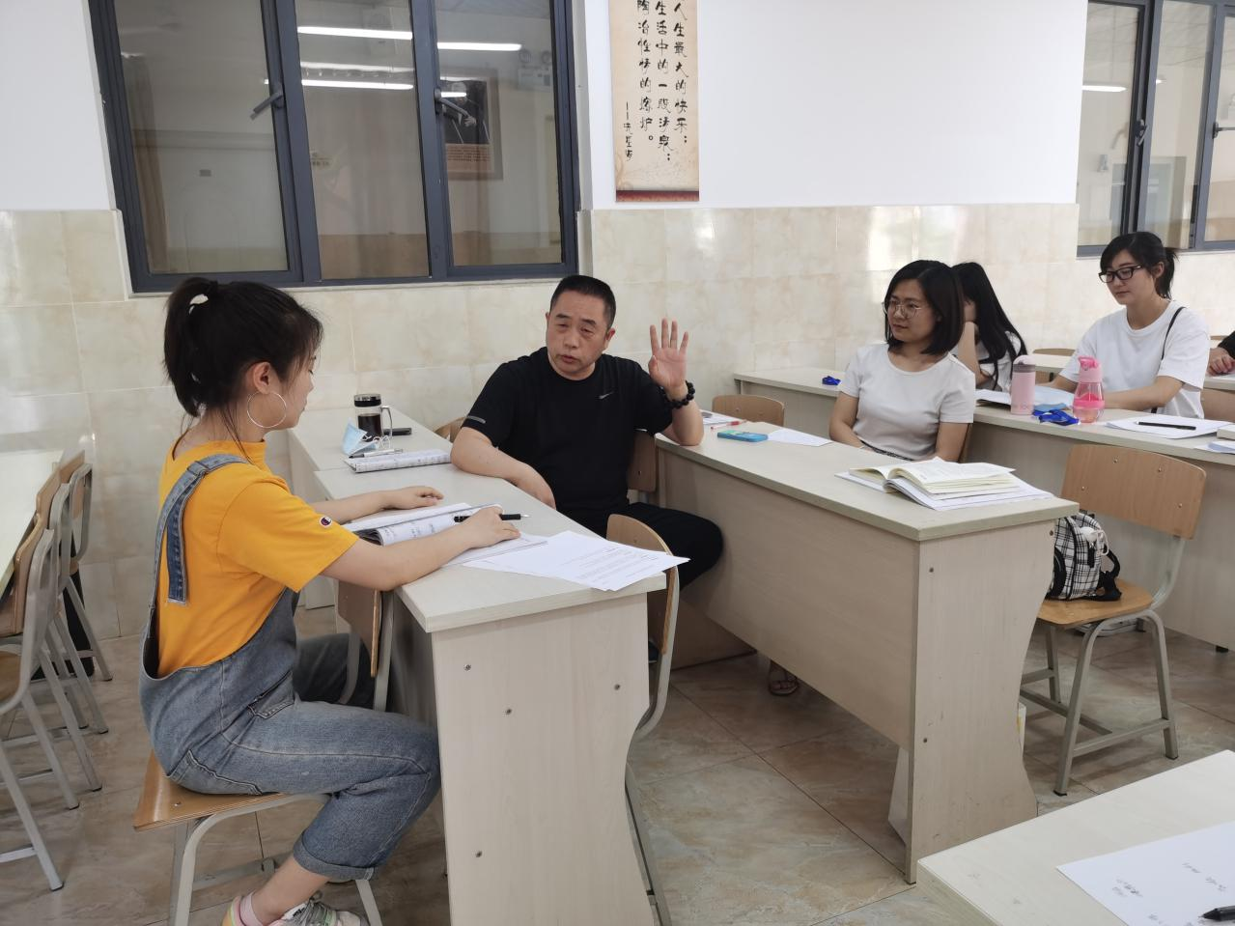
- 张天鸿老师的课堂中，导师从歌曲的情绪、风格和表现音乐中给了非常好的建议。
第一:《太阳出来喜洋洋》这首歌曲大部分学生可能听过，所以在导入部分，导师建议张老师直接教师范唱，让学生猜出曲名，并且请学生自己设计动作感受这首歌曲的情绪。
第二：在歌曲的风格上，让学生自主的挖掘歌曲中不同语言的演唱和旋律中衬词的表现，还有最基本的音乐要素，让学生用演唱形式来表现歌曲。
第三：设计场景，让学生结合歌曲丰富画面感。也能够更好的表现音乐。
三、活动总结
杨婧婧老师分享的书籍让我们在音乐理论上有了更多的认识，书籍告诉我们想更好的理解音乐，就要好好聆听，其中的第三篇章让我们尤为深刻，它比较直观的带领我们赏析作品，由浅入深地进行欣赏和分析讲解，并通过了解不同音乐作品在音乐形象，表现手法，思想函义，艺术风格以及时代背景上的特点，达到对每一首作品较完整的认识，以帮助我们逐步掌握较全面的音乐知识。杨老师的分享让我们感受了不一样的《音乐之旅》。
魏老师的书籍让我们感受到，平时的教学中，不仅要关注学生所学到的知识，还要关注学生的心理成长情况， 通过正面管教让学生重拾自信心，用健康积极的心态对待每一节课。
通过两位学员的课堂展示，导师结合本学年工作室研修计划，基于学生学科核心素养的体验式高品质音乐课堂教学策略实践研究，进一步优化各成员的教学方法，形成独特的教学风格，建构高品质音乐课堂教学模式，提升教学水平，提高教学质量。

成都市双流区音乐名教师工作室
2020年5月21日

附件
《音乐之旅》读书心得
杨婧婧

《音乐之旅》是四川文艺出版社于2002年出版的图书，作者：柳良。
柳良，四川音乐学院教育学院副院长教授，音乐（文学）硕士，川音音教系理论教研室主任，硕士导师，院科研委员会委员，中国音乐教育学会高师音乐理论委员会委员。
《音乐之旅》这本书分为3个篇章组成，第一篇，认识音乐，绕梁3日，不绝于耳，这一篇章，主要阐述了从古至今音乐艺术的基本特点。音乐是听觉的艺术，是抽象而动情的艺术，是在时间中流动的艺术。
第二篇渐入佳境。美国音乐家艾伦，科普在《怎样欣赏音乐》一书中开篇即言：如果你要更好的理解音乐，再没有比倾听音乐更重要的了。那么，在开始深入到音乐欣赏的过程中，需要注意哪些问题才能使自己逐步进入到理想的欣赏状态，以获得良好的审美感受呢，这是在认识了音乐的基本特点之后，欣赏音乐过程中要进一步了解的重要环节。这一篇章从倾听音乐，学一点乐理，赏析音乐作品的魅力，音乐作品的多元化背景，联想的意义，多听音乐六个板块为我们一一解答。
第三篇遨游乐海。这一篇章也是我个人最喜欢的一个板块，因为它比较直观的带领我们赏析作品。本书从浩如烟海的音乐名作中选用古今中外七十多首作品，分不同题材，由浅入深地进行欣赏和分析讲解，并通过了解不同音乐作品在音乐形象，表现手法，思想涵义，艺术风格以及时代背景上的特点，达到对每一首作品较完整的认识，以帮助大家逐步掌握较全面的音乐知识，提高音乐审美水平，最终获得美好的音乐享受。这一篇章由13个篇章组成，分别是器乐小品，声乐曲，民谣，进行曲，圆舞曲与波尔卡，声乐曲，艺术歌曲，民族器乐曲，钢琴音乐，声乐曲，歌剧选曲，协奏曲，交响诗，声乐曲合唱，交响曲，现代音乐组成。其中每一章节都做了详细的阐述，有作者背景介绍，作品赏析，基本特点归纳，图谱，年代照片等。通过这些作品引导大家进入到音乐中去，感受各种音乐形象的特点，学习各方面的音乐知识，使大家具备一定的欣赏水平。本书所做的音乐欣赏的分析讲解就像一把钥匙，它可以帮助我们打开音乐文献宝库的大门，真正深入到音乐宝库中去。一一品味丰富多彩的作品。
学习了柳良老师的《音乐之旅》这本书，让我很受启发。音乐，是一种无形的艺术，它作用于人的感官-听觉，使人产生激愤、忧伤、和谐、愉悦等多种情绪。音乐欣赏的过程，就是对音乐形象的审美过程。书中谈到“欣赏即为：怀着由衷的欣喜热爱之情，自动追求从音乐中获得自我满足和自我实践过程。音乐欣赏可以使读者广泛接触各类音乐作品，在音乐实践中感受音乐，理解音乐；增长音乐欣赏知识；同时，开阔艺术视野，提高大众的艺术素质。
其次，音乐的娱乐作用和教化功能已逐步成为人们的共识，人们也充分认识到音乐艺术在当前素质教育中的重要作用，因此，欣赏音乐、参与音乐已逐步成为现代人，尤其是当代青年人的时尚。
本书在编写体例上，将音乐的基本表现手段、曲式的表现意义、声乐以及器乐的基本分类、各种体裁的表现特点、综合艺术中的音乐、常见音乐流派的风格特点等分章立节，详细讲解。同时，融入大量中外优秀音乐作品曲例，重视理论与实践结合，知识与谱例互补，使读者既能更广泛地接触中外音乐名作，深入了解作品的内涵与表现手段，又能逐步掌握音乐欣赏的知识与方法，达到知识与“技能”双丰收的目的。
音乐，充满艺术魅力的声音世界。
打开书本，如同进入落英缤纷的世界音乐名作之林；有《天鹅》的幽怨凄切；《茉莉花》的芬芳袭人；还有《蓝色多瑙河》的静谧优美；以及《重归苏莲托》的欢欣愉悦……从贝多芬、莫扎特、肖邦、柴可夫斯基到刘天华、冼星海、贺绿汀……
可聆听《渔舟唱晚》的天籁，更可以《乘着歌声的翅膀》做一次赏心悦目的音乐之旅。
一曲《春江花月夜》可以跨越时空，使古今的精神火花再次碰撞，一首《马赛曲》可以帮助人们拯救一个国家、一个民族，而一把小提琴引发的灵感甚至可以触发伟大的相对论。可以说，没有音乐，人类心灵将远不能像现在这样健全、高尚，人类生活将远不如现在这样充实、惬意，人类文明也将远不如现在这样灿烂辉煌。
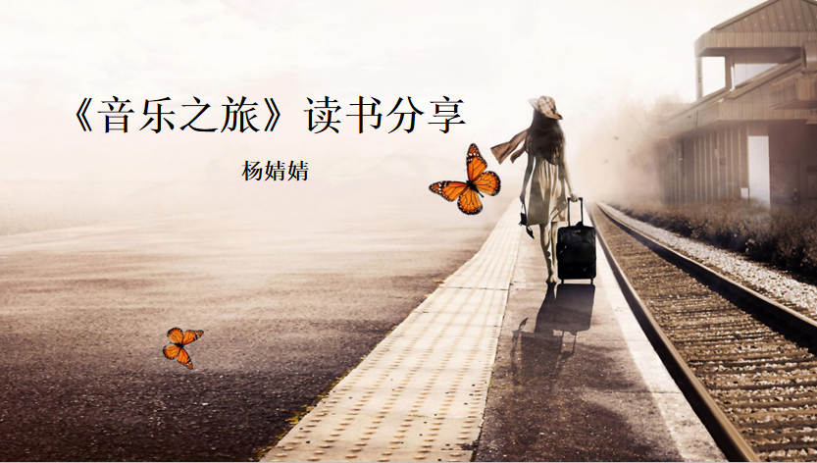
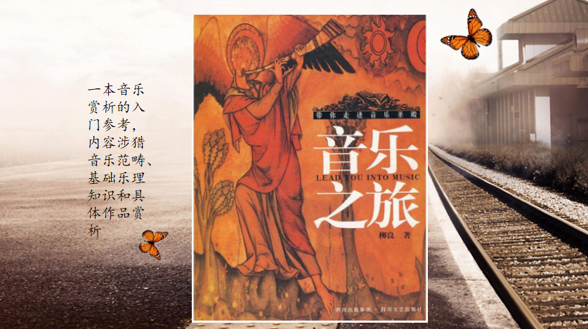
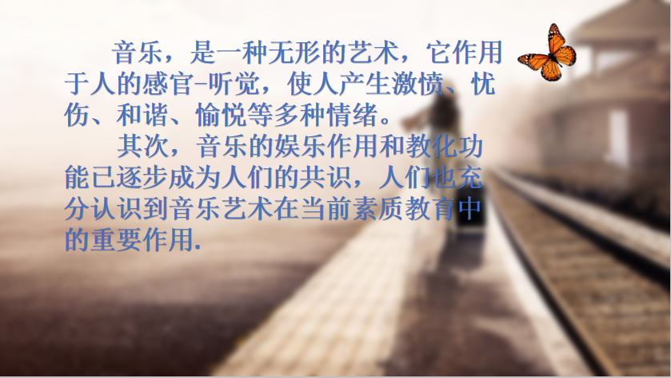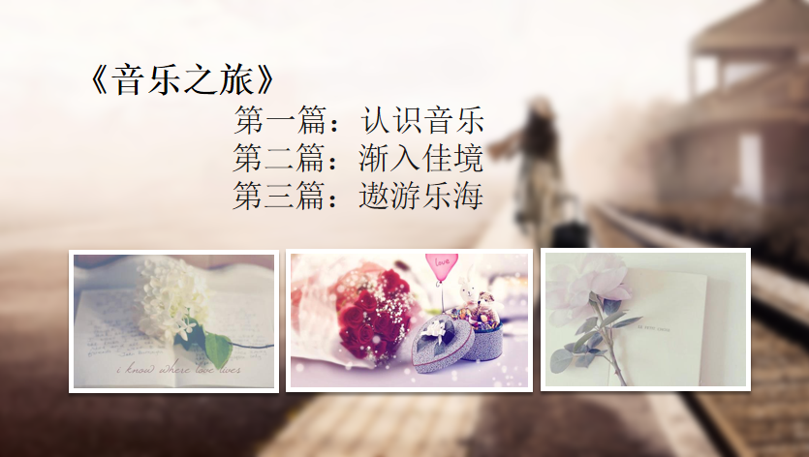
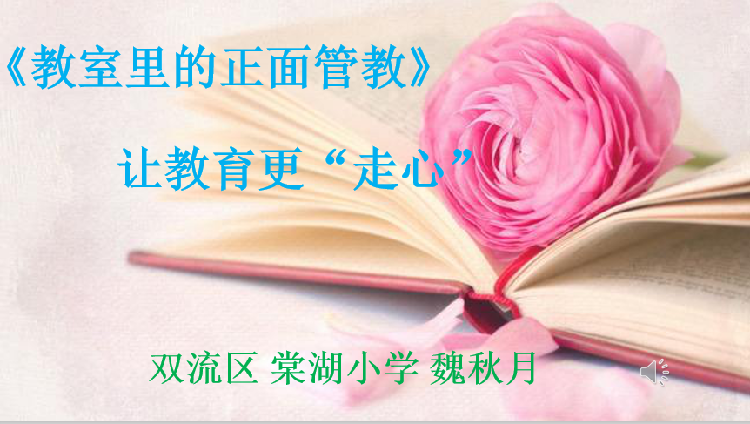
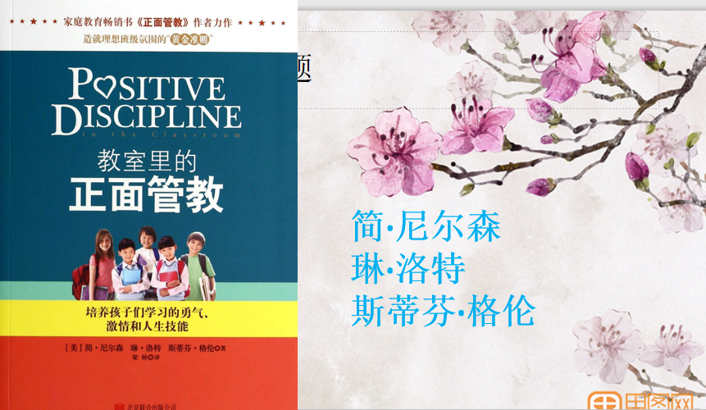
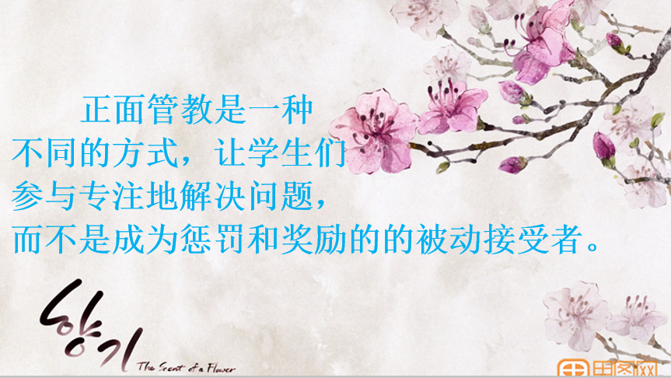

附件
《太阳出来喜洋洋》教学设计
张天鸿
一、教材分析
《太阳出来喜洋洋》是一首渝东民歌，词曲均出出自于音乐家金鼓先生，歌曲形式简单，曲调朗朗上口，情绪乐观爽朗，表现了四川人民勤劳勇敢、积极乐观、热爱生活的淳朴情感。
二、学情分析
七年级学生喜欢音乐，音乐素质较好，但却不愿积极参与音乐实践活动表演自我。在歌唱方面较突出，但偏爱流行音乐，上课较认真，学习主动性高。因此，在课堂教学中继续加强他们对音乐知识的了解，增强学生对于民族音乐的认识和喜爱，更好的调动学生们共同参与表现音乐的热情。
三、教学目标
1、用爽朗、自然的声音有表情的歌唱本曲，表现出热情豪爽的情绪；
2、准确演唱休止符、颤音、延音记号，配合简单律动感受歌曲喜庆、朗朗上口的风格特点。
3、能用衬词等音乐要素进行二度创作，增进对本地民歌的喜爱之情。

四、教学重难点
重点：用爽朗、开阔的声音唱好本曲是本课重点所在；
难点：如何引导学生就衬词等音乐要素进行二度创作并合作表演是本课难点所在。
五、教学过程
教学环节 | 教师活动 | 学生活动 | 设计意图
导  入 | 师范唱歌曲《太阳出来喜洋洋》并提问：感受到怎样的情绪？ | 感受歌曲欢乐热情爽朗的情绪 | 在聆听的过程中对歌曲有初步的印象
新  课  教  学 | 1、聆听音乐《太阳出来喜洋洋》，判断这是哪个地区的民歌？你从哪些地方得出判断？  - 读一读歌词，并跟随老师的伴奏模唱，初步学唱；  - 在律动中唱好本曲；  4、说一说你觉得最特别的一句是？“匡扯”这些衬词是什么呢？  - 同学们能尝试用“匡扯 朗朗扯”为老师的演唱伴奏吗？  6、学生分为两组，合作完成整个表演。 | 四川民歌，太阳、匡扯等衬词  念歌词，衬词部分拍手  模拟锣鼓等打击乐器发出的声音，师生配合，进行 | 初步感受歌曲的风格特点  通过简单的律动熟悉歌词，学唱歌曲  抓住衬词等要素对歌曲进行二度创作
拓  展 | 学生自主编创锣鼓声的伴奏 | 生自主编创，并完整展示 | 师生共同探索民间音乐的魅力，培养学生对于民族音乐的热爱之情

